认证审核报告审批页
项目编号 | 0898-2021-EI-2022
受审核方名称 | 成都尚光电子有限公司
注册地址 | 四川省成都经济技术开发区（龙泉驿区）车城东五路141号
经营地址 | 四川省成都市青羊区光华东三路489号西环广场2栋605号
审核类型 | EI：监督第1次
认证范围 | EI:电子产品的研发、销售所涉及的诚信管理活动。
服务认证等级（适用时） | □十星级□九星级 □八星级 □七星级 □六星级  □五星级 □四星级 □三星级 □达标级
评审人员签字 | 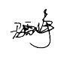
认证决定结论 | ■案卷符合要求，可以认证注册/保持  □案卷不符合要求，不可以认证注册/保持
认证决定人员签字 | 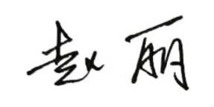 | 日期 | 2022-8-25
机构总经理审批意见 | ■认证流程符合要求，可以认证注册/保持  □认证流程不符合要求，不可以认证注册/保持
总经理签字 | 

